BỘ GIÁO DỤC VÀ ĐÀO TẠO
TRƯỜNG ĐẠI HỌC NÔNG LÂM TP. HCM
CỘNG HÒA XÃ HỘI CHỦ NGHĨA VIỆT NAM
Độc lập - Tự do - Hạnh phúc
Số hồ sơ:

PHIẾU ĐĂNG KÝ XÉT TUYỂN HỆ CAO ĐẲNG CHÍNH QUY
NGÀNH GIÁO DỤC MẦM NON NĂM 2022
(Dành cho phương thức Xét tuyển Học bạ bậc THPT)

I. THÔNG TIN THÍ SINH
- Họ, chữ đệm và tên của thí sinh (Viết đúng như trong giấy khai sinh bằng chữ in hoa có dấu)

........................................................................................................... Giới tính: Nam Nữ

Ngày, tháng và năm sinh

(Nếu ngày và tháng sinh nhỏ hơn 10 thì ghi số 0 ở ô đầu) Ngày Tháng Năm
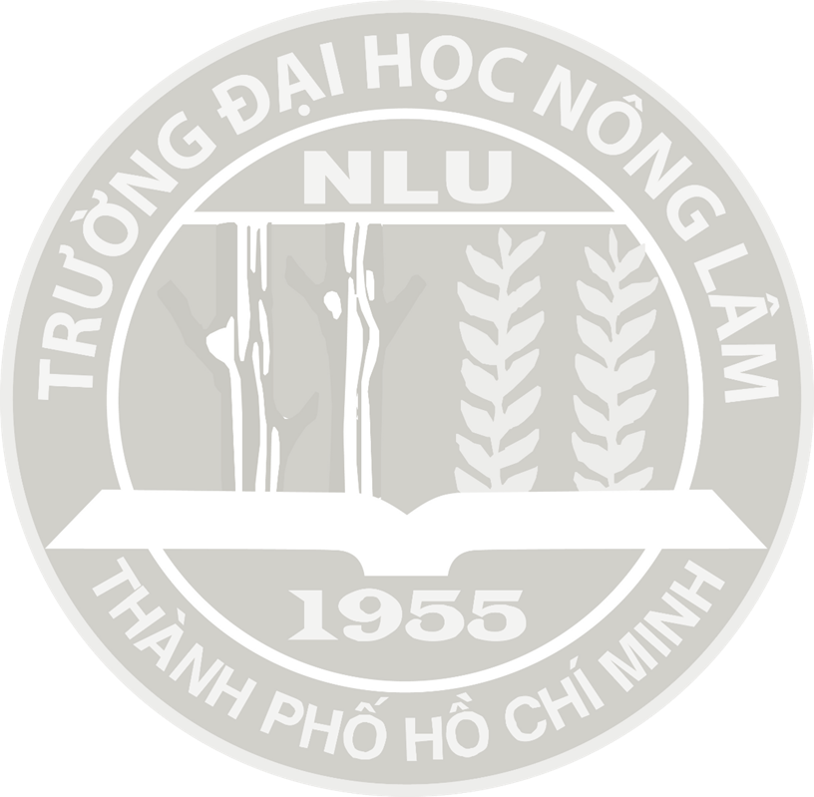
3. a) Nơi sinh (tỉnh hoặc thành phố) ................................................... b) Dân tộc (Ghi bằng chữ) ...........................

4. CMND hoặc căn cước Công dân:

Ngày cấp......................................... Nơi cấp:.....................................................................................................
5. Hộ khẩu thường trú: ..........................................................................................................................................
Ghi rõ tên tỉnh (thành phố), huyện (quận), xã (phường) vào dòng trống phía trên

Mã tỉnh (Tp) Mã huyện(quận) Mã xã (phường)
- Nơi học THPT hoặc tương đương (ghi tên trường và nơi trường đóng: huyện (quận),tỉnh (thànhphố) và ghi mã tỉnh, mã trường):
Năm lớp 10 .................................................................................................

Năm lớp 11 .................................................................................................

Năm lớp 12 .................................................................................................

Mã tỉnh Mã trường

- Năm tốt nghiệp THPT

- Đối tượng ưu tiên tuyển sinh: Thuộc đối tượng nào khoanh tròn vào đối tượng đó 01, 02, 03, 04, 05, 06, 07 sau đó ghi ký hiệu vào 2 ô bên cạnh, nếu không thuộc diện ưu tiên thì để trống.
- Khu vực ưu tiên: Thuộc khu vực nào khoanh tròn vào ký hiệu của khu vực đó: KV1, KV2-NT, KV2, KV3 sau đó ghi mã khu vực (1 - KV1, 2NT - KV2-NT, 2 - KV2, 3 - KV3) vào ô trống.
10. Điện thoại liên lạc: .................................................. Email: .............................................................................
11. Địa chỉ liên hệ: ....................................................................................................................................................

II. KẾT QUẢ HỌC TẬP NĂM HỌC LỚP 12

Xếp loại học lực lớp 12 | Điểm trung bình môn Toán cả năm lớp 12 | Điểm trung bình môn Văn cả năm lớp 12 | Điểm xét tốt nghiệp THPT trên 6,5 điểm (Nếu trường hợp học lực năm 12 không đạt loại khá, giỏi) | Ghi chú

III. THÔNG TIN ĐĂNG KÝ XÉT TUYỂN

Mã trường  NLN | Mã ngành | Tên ngành xét tuyển | Tổ hợp môn xét tuyển
NLN | 51140201 | Giáo dục Mầm non | M00  Toán - Văn - Năng khiếu Mầm non
Tôi xin cam đoan những lời khai trên là đúng sự thật, nếu có sai tôi xin chịu xử lý theo Quy chế tuyển sinh hiện hành của Bộ Giáo dục và Đào tạo.
Ngày ………. tháng ……. năm 2022 Ngày ………. tháng ……. năm 2022
Cán bộ nhận hồ sơ Chữ ký của thí sinh

HƯỚNG DẪN ĐĂNG KÝ XÉT TUYỂN HỌC BẠ

Hồ sơ đăng ký xét tuyển gồm có:
- Đơn đề nghị xét tuyển (theo mẫu của trường).

  - Bản sao công chứng Học bạ THPT.
  - Bản sao công chứng Giấy khai sinh.
  - Bản sao công chứng Chứng minh nhân dân / Căn cước công dân.
  - Bản sao công chứng các giấy tờ chứng nhận ưu tiên (nếu có).
  - Bản sao công chứng Sổ hộ khẩu.

II. Địa điểm nộp hồ sơ
- Trường Đại học Nông Lâm TP. Hồ Chí Minh cơ sở chính (TP. Hồ Chí Minh)
Địa chỉ: Khu phố 6, P. Linh Trung, TP. Thủ Đức, TP. Hồ Chí Minh
Điện thoại: 028.3896.6780 – 028.3896.3350 – 028. 3897.4716 - Fax: 028.3896.0713
Website: www.hcmuaf.edu.vn – www.ts.hcmuaf.edu.vn Email: pdaotao@hcmuaf.edu.vn
- Phân hiệu Trường Đại học Nông Lâm TP. Hồ Chí Minh tại Ninh Thuận
Địa chỉ: Thị trấn Khánh Hải, Huyện Ninh Hải, Tỉnh Ninh Thuận.
Điện thoại: 0259.2472.252 - www.phnt.hcmuaf.edu.vn - email: phnt@hcmuaf.edu.vn
CÁC LƯU Ý ĐỐI VỚI THÍ SINH DỰ THI NĂNG KHIẾU MẦM NON

1. Hồ sơ dự thi: Ngoài việc nộp đơn đăng ký xét tuyển hệ Cao đẳng ngành Giáo dục mầm non chính quy năm 2022, thí sinh phải nộp thêm một bộ hồ sơ đăng ký dự thi môn NĂNG KHIẾU MẦM NON cho Phân hiệu Ninh Thuận. Hồ sơ gồm có:
Đơn đăng ký dự thi (Mẫu đơn có tại Phân hiệu Ninh Thuận hoặc tải về trên website: www.phnt.hcmuaf.edu.vn), 03 tấm ảnh cỡ 3x4 và lệ phí thi năng khiếu mầm non.
2. Thời hạn nộp hồ sơ , lệ phí và kế hoạch thi môn năng khiếu
Xem cụ thể trên website : www.phnt.hcmuaf.edu.vn
3. Nội dung thi năng khiếu Mầm non
Thi năng khiếu Mầm non theo hình thức vấn đáp thực hành, gồm 03 phần như sau:
3.1 Phần thi kể chuyện: Thí sinh tự chọn một truyện để kể (truyện có trong chương trình phổ thông hoặc một truyện cho thiếu nhi có nội dung giáo dục tốt).
3.2 Phần Đọc diễn cảm: Thí sinh bốc thăm, đọc một đoạn văn hoặc một đoạn thơ (đọc diễn cảm) và trả lời ngắn gọn các câu hỏi có trong đề thi.
3.3 Phần thi hát, múa: Hát một bài tự chọn (có thể là bài hát cho thiếu nhi), yêu cầu thí sinh khi hát có múa minh họa./.

